Manual de funcionamiento

Lo primero que se debe hacer en el formulario es adicionar los productos disponibles para un cliente, así que damos click en el botón Available Products.

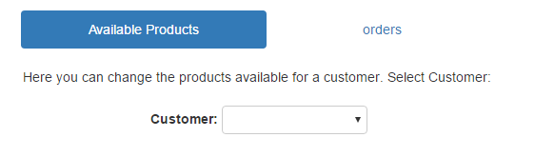

Luego seleccionamos el cliente al que le vamos a adicionar algunos productos a sus productos disponibles.

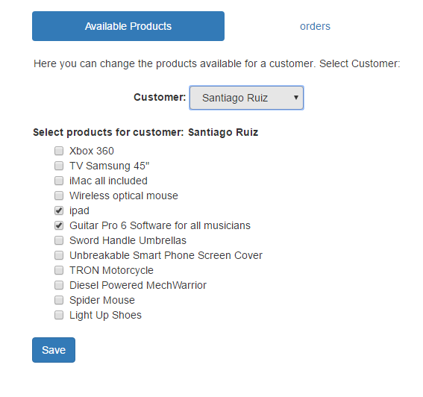

Luego seleccionamos los productos que se van a adicionar al cliente y luego guardar.

Para validar los productos agregados podemos ir a otro usuario y luego volver para ver que los productos que se habían adicionado aparecen seleccionados en la lista.

Lo siguiente es crear una nueva orden, para esto damos click en el botón orders

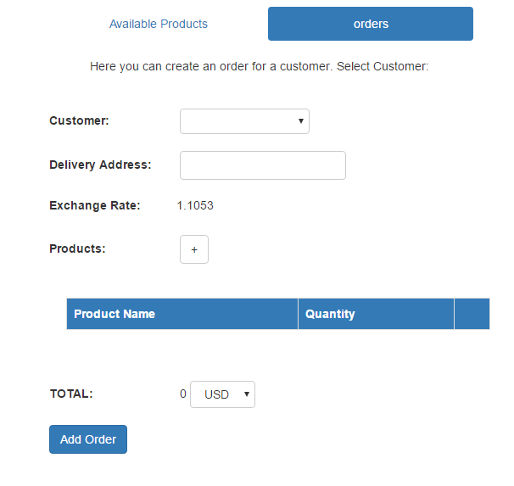

Para crear una orden se selecciona primero un cliente sobre el cual se va a realizar la orden.

Se pone una dirección de residencia y luego seleccionamos la opción de adicionar producto con el botón +.

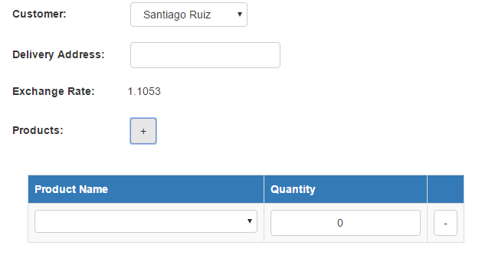

Ahora podemos seleccionar uno de los productos que se encuentran disponibles para ese usuario.

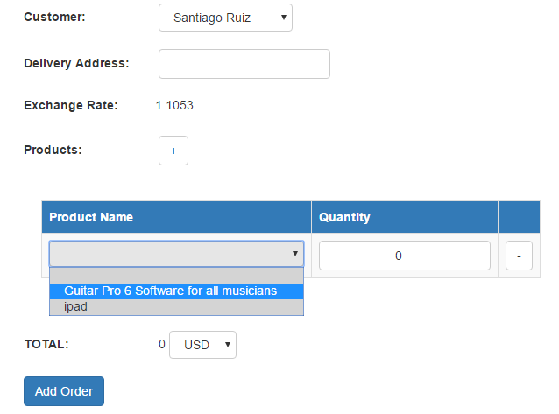

Luego de seleccionar el producto seleccionaos la cantidad y podemos ver el precio total en la parte inferios junto con la tasa de cambio que aplica en ese momento.

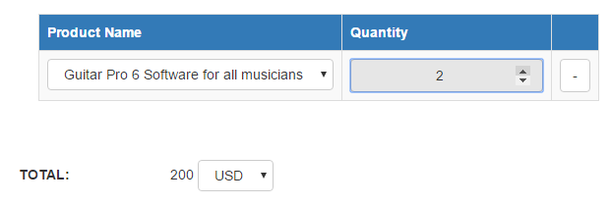

Se pueden adicionar los productos que se quiera para éste usuario dando click en el botón +

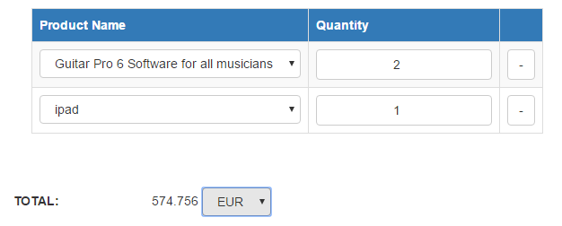

Luego de haber seleccionado todo el pedido se da click en el botón Add Order y la orden quedará registrada en la base de datos.

**¿Cómo obtener las ordenes por rango de fechas para un usuario?**

Para obtener las ordenes se expuso un servicio que permite traer todas las ordenes para un usuario en un intervalo de fechas.

La url del servicio tiene la siguiente estructura.

Ejemplo:

http://localhost:8080/order/history?customerId=1&initDate=18-07-2016&endDate=19-07-2016

donde los parámetros son:

* customerId=1
* initDate=18-07-2016
* endDate= 19-07-2016

La respuesta para éste servicio deben ser todas las ordenes para dicho clente en ese rango de fechas.

Ejemplo:

[{

"clientOrder": {

"order_id": 1,

"customer_Id": 1,

"deliveryAddress": "myhome",

"exchange_rate": 1.1053

},

"productDetailList": [{

"orderDetail": {

"order_id": 1,

"product_id": 6,

"quantity": 0

},

"product": {

"id": 6,

"name": "Guitar Pro 6 Software for all musicians",

"price": 100.0,

"description": "New great guitar pro"

}

}]

}]

SimpleStore fue desarrollada con el framework de Spring Boot en la parte de backend y el front end con HTML y AngularJS. A